**SECTION 3 Système d’information et gestion de l’entreprise**

Toute organisation est composée des éléments suivants[1]

1. **Un composant humain** : Il est essentiel puisque sans support humain, l’organisation n’existe pas. Cette réalité humaine peut prendre plusieurs aspects, des aspects quantitatif (le nombre total des effectifs ou selon les catégories socio professionnelle, selon les métiers etc.) et des aspects plus qualitatifs comme par exemple, le niveau de qualification les compétences des acteurs, leurs attitudes au travail
2. **Un composant physique** : c’st l’ensemble des ressources physiques et leur distribution dans l’espace (bâtiments et équipements techniques, ordinateur, moyen de transport etc.) tout ce qui leur est associé.
3. **Une structure :** celle –ci est définie comme la manière par laquelle l’entreprise regroupe des activités dans des organes différenciés. Ce regroupement détermine la place des divers organes les uns par rapport aux autres. Une fois créés, ces organes seront associés par des relations et forme un schéma de relations principalement hiérarchiques [2]66*. Ces organes sont différenciés par ce que l’environnement de l’entreprise n’est uniques, il se constitue de sous environnement, les clients, les fournisseurs, les banques, l’état où la mission de chaque organe doit s’adapter à son environnement et réaliser efficacement sa mission. La différence entre les organes apparait dans :*
4. La nature des objectifs, certain organes auront des objectifs qualitatifs, satisfaction des clients pour le commerciale, volume de la production pour la production
5. La durées nécessaire pour la réalisation de l’objectif, à court terme pour l fonction de distribution des produits, à long terme pour fonction recherche et développement.
6. Degrés de formalisation : dans des organes ou le travail est répétitif, programmable il peut être très formalisé décrit à l’avance, par contre dans des organes à qui demande de la créativité (marketing, R&D, il très difficile de leur monter ce qu’ils doivent faire à l’avance.

Ces trois élément ne sont pas suffisant pour parler d’une entreprise, il faudrait ajouter une autre composantes qui va déclencher ce qu’on appel l’action collective, c'est-à-dire la combinaison des activités individuelles en vus d’atteindre un but plus ou moins commun.

Cet élément est le système de gestion

1. **le système de gestion** Ce dernier appelé aussi appareil gestionnaire se décompose en trois sous-systèmes qui sont en perpétuelle interaction :

1. **Le système d’opérations**: C’est là où s’effectuent le Processus de production (l’ensemble des activités de transformation de ressources en produits ou services). Ces activités sont contrôlées par le système de décision. Il est relié à l’environnement par des flux physiques externes et aux autres sous-systèmes par des flux internes d’information.il faut ajouter aussi toutes les opérations liés au travail administratif de soutien (comptabilité, RH….etc.)

2. **Le système de gestion ou de pilotage** : (ou « appareil gestionnaire ») qui contribue au fonctionnement de l’organisation. Ce fonctionnement se réalise grâce à des processus de prise de décision. En générale, les auteurs reconnaissent l’existence de trois grands types de décision : **1)** Des décision qui définissent les orientations de l’entreprise sur le long , le moyen , et le court terme ,**2)** les décision qui organisent les activités et **3)** les décision qui cherchent à harmoniser les activités et les taches des acteurs lorsque celle-ci ne convergent pas vers les objectifs déjà établis. **Le**  **Système de gestion est «** *Un système de processus de décisions qui* ***finalisent****,* ***organisent*** *et* ***animent*** *les actions collectives de personnes ou de groupe de personnes réalisant les activités qui leurs sont assignées dans une entreprise.* »  [3]

3. **Le Système d’information (SI)** : C’est l'interface entre le système d’opération et le système de gestion. Il a un rôle central, il mémorise des données, les traite et produit et communique des informations aux deux autres sous-systèmes auxquels il est relié. Toutes les informations de l’entreprise, d’origine externe ou interne, passe donc par le Système d’Information. Les deux schéma suivant résument la place su système d’information

**Figure 1 système d’information et gestion d’entreprise**

** **

source VARINARD C., Système d'information de gestion, 2018, 360 pages, p 7

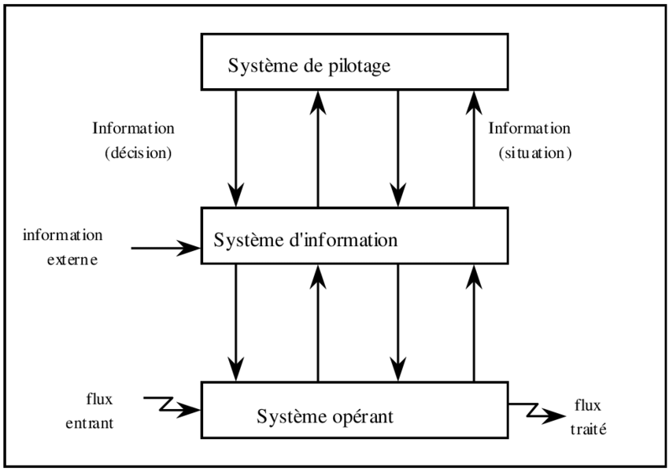

1. Y F.LIVIAN, les organisations Théories et pratiques, Dunod,3ième édition, 2005, 320pages, p27
2. 66 P.Tabatoni & P.Jarniou, op.ct, p 180
3. .TABATONI.P et JARNIOU0.P., op.cit., p 180 Les systèmes de gestion, p3